**ACK-**

**Command: nmap -sA -T4 scanme.nmap.org**

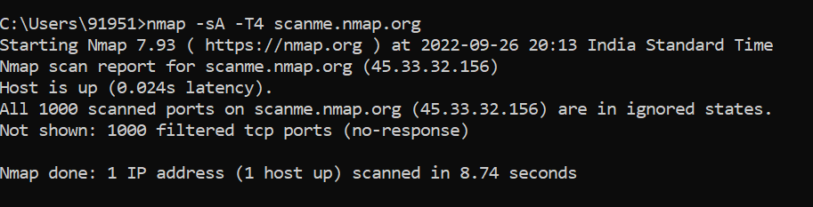

**SYN-**

**Command: nmap -p22,113,139 scanme.nmap.org**

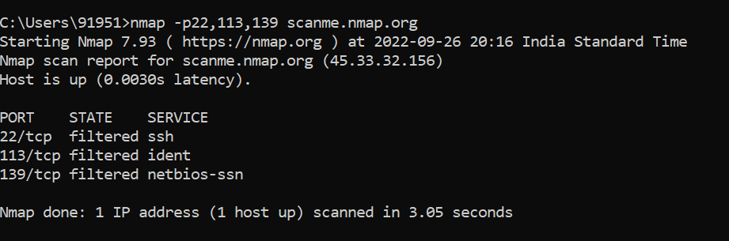

**FIN:**

**Command: nmap -sF -T4 para**

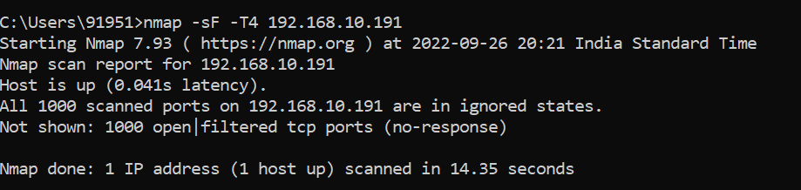

**NULL SCAN:**

**Command: nmap -sN -p22 scanme.namp.org**

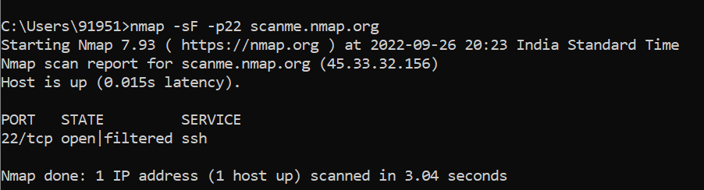

**XMAS Scan:**

**Command: nmap -sX -T4 scanme.nmap.org**

